ClimDex – Versão 1.3

Guia do Usuário

Junho, 2001

ÍNDICE

- Introdução

- Controle de Qualidade

- Teste de Homogeneidade

- Cálculo dos Índices

- Análise Regional

Apêndice A: Lista de Índices Climáticos

Apêndice B: Perguntas Frequentes

Apêndice C: Formato dos Dados de Entrada

Introdução

ClimDex (Versão 1.3) é um programa escrito na linguagem de programação utilizada pelo Microsoft Excel (Versão 97 ou superior), que foi desenvolvido para auxiliar os pesquisadores em análises de detecção de mudanças climáticas. Mais especificamente, ClimDex utiliza uma interface gráfica (Fig. 1.1) para guiar o usuário em um processo de análise constituído por quatro passos:
1. Controle de Qualidade
- 2. Teste de Homogeneidade
- Cálculo dos Índices
- Análise Regional
Os três primeiros passos são aplicados aos dados de cada estação individualmente, enquanto que o último passo compila os resultados de várias estações que são calculados no passo 3.

Figura 1.1, Menu principal do ClimDex versão 1.3

Controle de Qualidade
O primeiro passo do processo de análise consiste da aplicação da rotina de controle de qualidade nos dados de uma estação fornecida pelo usuário. Os testes de controle de qualidade aplicados são os seguintes:
1. TMIN > TMAX
- 2. PRCP < 0.0 mm
- Identificação de valores extremos > ou < do que um número pré-determinado de desvios padrão
Dados diários de temperaturas máxima e mínima somente são avaliados através do passo 3 acima. O exemplo abaixo fornece explicações adicionais sobre o passo 3.

Exemplo 2.1
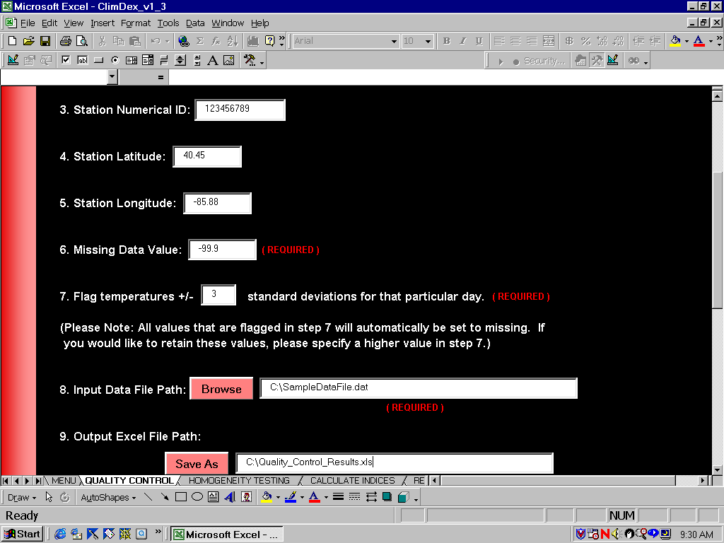
Análise de uma estação com 50 anos de dados diários (1945-1994). O usuário selecionou um valor para sigma (desvio padrão) igual a +/- 3 no passo 7 do procedimento de controle de qualidade (Fig. 2.1):

Fig.2.1 Procedimento de Controle de Qualidade no Climdex 1.3
Logo, o desvio padrão é calculado para cada dia dos 365 dias do ano (excluindo-se os anos bissextos). Assim, para um dia particular, por exemplo dia 25 de janeiro, calcula-se o desvio padrão de todos os 50 valores do dia 25 de janeiro (excluindo-se os dados faltantes). Na sequencia, cada dia 25 de janeiro (50 valores) é comparado com o valor do desvio padrão para o dia 25 de janeiro e se o valor for > ou < do que 3 desvios padrão ele é substituído pelo valor pré-designado pelo usuário para dados faltantes (por exemplo, -99.9). Além disso, os valores que concordam com os 2 primeiros passos do controle de qualidade (por exemplo TMIN > TMAX, PRCP < 0.0) também são substituídos pelo valor pré-designado para dados faltantes. Os usuários que desejarem manter o máximo possível dos dados originais devem usar valores altos de sigma (talvez 5 ou valores ainda maiores). O procedimento de controle de qualidade do ClimDex não é muito elaborado visto que ele foi criado objetivando-se apenas auxiliar o usuário na identificação de erros grosseiros que podem existir em dados diários de estações.

Teste de Homogeneidade
ClimDex permite que o usuário detecte não homogeneidades nas séries temporais de temperatura (TMAX e TMIN). Não homogeneidades podem ser vistas como descontinuidades ou deslocamentos (saltos) nos registros de dados ou nas séries temporais de temperaturas máxima e mínima. Mudanças abruptas ou em alguns casos graduais podem estar associadas a alterações naturais ou artificiais (incluindo influências antropogênicas). Em geral os usuários estão interessados em eliminar ou reduzir os efeitos artificiais e detectar e/ou explicar os efeitos naturais. A literatura científica possui muitos artigos apresentando diferentes filosofias e técnicas para a identificação de não homogeneidades. No entanto, o volume de artigos é muito grande para ser listado neste guia. O procedimento de teste de homogeneidade do ClimDex é extremamente simples quando comparado com muitos artigos da literatura. Logo o usuários pode desejar complementar seus testes utilizando técnicas adicionais. ClimDex utiliza as seguintes técnicas para o exame da homogeneidade das séries temporais de temperatura:
- Inspeção visual das séries temporais de temperatura
- Teste estatístico (“t-test”) para testar a diferença entre os valores médios de dois períodos adjacentes
No primeiro passo ClimDex simplesmente fornece ao usuário gráficos com as séries temporais anuais médias de temperatura e precipitação acumulada. Para a identificação de potencias não homogeneidades essas séries temporais podem ser examinadas em conjunto com outras séries de dados de referência assim como informações históricas da estação analisada (por exemplo, datas relativas a substituição de instrumentos de medida, mudanças na localização do instrumento, etc...). O segundo passo envolve a definição pelo usuário de uma “janela” de anos (período) para a análise. Esta janela é então dividida em dois períodos adjacentes e a diferença entre os valores médios para cada período é testada no intuito de verificar se a mesma é significativamente diferente de zero do ponto de vista estatístico (por exemplo usando-se o “two-sided t-test”, para Beta diferente de zero). As probabilidades resultantes deste teste estatístico são fornecidas para o usuário na forma gráfica.

Cálculo dos Índices
ClimDex lê os resultados provenientes do passo anterior (Teste de homogeneidade) e calcula 18 índices climáticos. A lista completa dos índices encontra-se no Apêndice A. Os resultados são fornecidos na forma de tabela (Figura 3.1) e na forma gráfica (Figura 3.2).

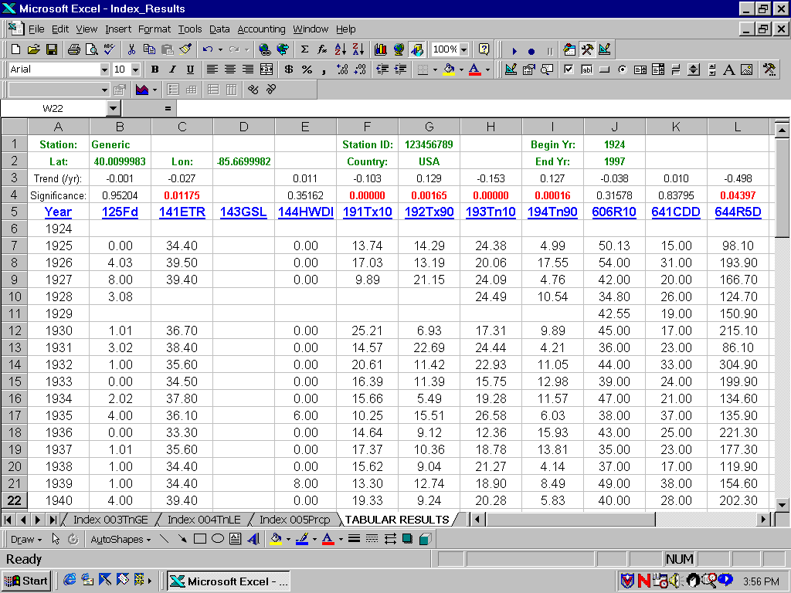
Fig. 3.1 Tabela dos Índices Climáticos
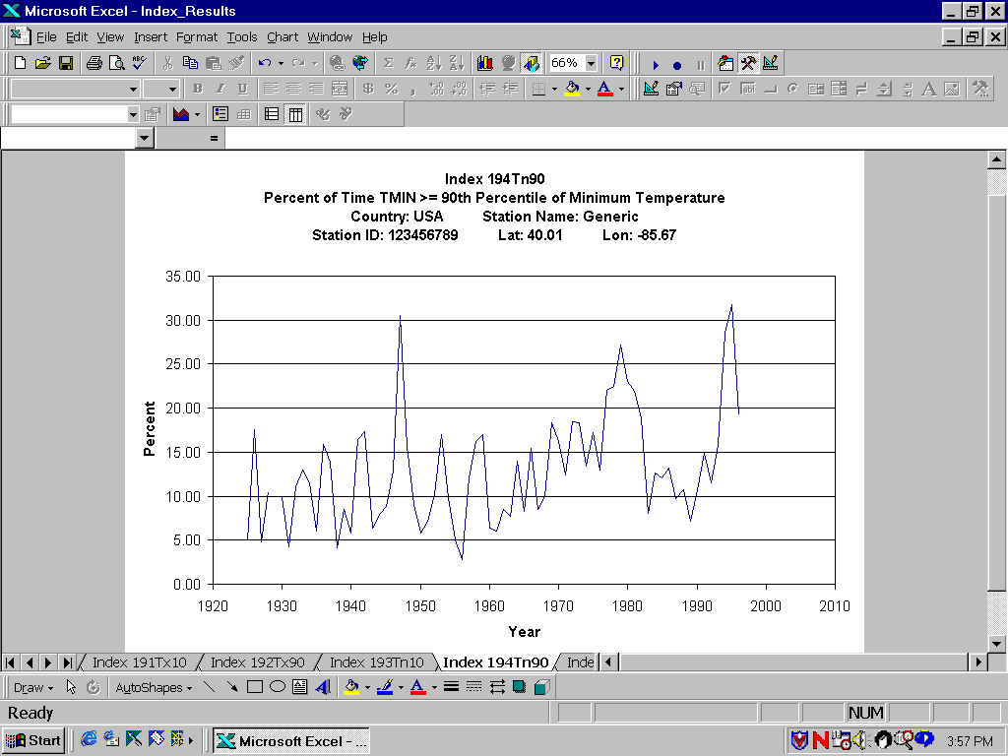
Fig. 3.2 Representação gráfica de um índice climático.

Análise Regional
ClimDex pode agrupar índices de várias estações em um único arquivo de dados. Utilizando-se um pacote gráfico de mapeamento o usuário pode mapear os resultados para uma região específica (Fig. 4.1).

Fig. 4.1 Mapa de tendências climáticas gerado pelo software GMT (Generic Mapping Tools, http://gmt.soest.hawaii.edu ). Os índices foram obtidos através da rotina de “Análise Regional” do ClimDex 1.3 (Obs: Os resultados abaixo são apenas a título de ilustração).

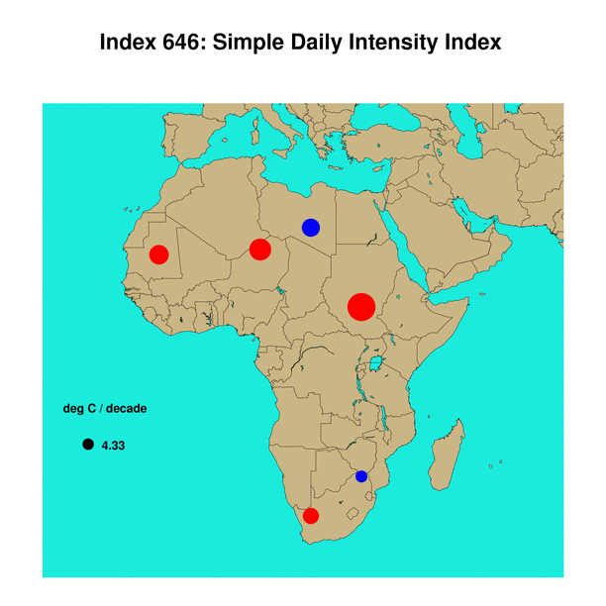

APÊNDICE A: Lista de Índices Climáticos
No. | ABREVIATURA | TÍTULO | UNIDADE
125 | FD | Número de dias com geada (Tmin<0˚C) | dias
141 | ETR | Variação de temperatura extrema intra-anual  (Temp. mais alta do ano – temp. mais baixa do ano) | Celsius
143 | GSL | Comprimento da estação de crescimento  (quando T>5˚C por > 5 dias e T<5˚C por > 5 dias) | dias
144 | HWDI | Índice de duração de onda de calor | dias
191 | Tx10 | Porcentagem do tempo Tmax<10º percentil da Tmax diária | % do tempo
192 | Tx90 | Porcentagem do tempo Tmax>90º percentil da Tmax diária | % do tempo
193 | Tn10 | Porcentagem do tempo Tmin<10º percentil da Tmin diária | % do tempo
194 | Tn90 | Porcentagem do tempo Tmin>90º percentil da Tmin diária | % do tempo
606 | R10 | No. de dias com precipitação > 10.0 mm/dia | dias
641 | CDD | Máx. número de dias secos consecutivo (Prec. diária<1mm) | dias
644 | R5d | Maior valor de precipitação acumulada em 5 dias | mm
646 | SDII | Índice de intensidade diária de chuva | mm / dia
695 | R95T | Fração do total anual de chuva devida a eventos acima do 95º percentil
001 | TxGE | Número de dias com Tmax > valor definido pelo usuário | dias
002 | TxLE | Número de dias com Tmax < valor definido pelo usuário | dias
003 | TnGE | Número de dias com Tmin > valor definido pelo usuário | dias
004 | TnLE | Número de dias com Tmin < valor definido pelo usuário | dias
005 | Prcp | Número de dias com Precip. > valor definido pelo usuário | dias

APÊNDICE B: Perguntas Frequentes

Perguntas gerais
- Porque ClimDex foi criado?
O software ClimDex foi criado para auxiliar os usuários partipitantes de conferências climáticas regionais na análise rápida de seus dados diários. A maioria das conferências científicas tem duração de alguns dias até uma semana. Em geral, este curto período de tempo não é suficiente para que os participantes desenvolvam programas para as análises de seus próprios dados. Logo, ClimDex reduz consideravelmente o tempo de programação necessário para a análise de dados.

- Porque ClimDex foi criado utilizando Microsoft Excel (versão 97)?
A decisão pela utilização do Microsoft Excel baseou-se em vários fatores. Em primeiro lugar, o Microsoft Excel é utilizado globalmente e possui extensivas capacidades tanto gráfica quanto para análises científicas. Em segundo lugar, o Microsoft Excel possui sua própria linguagem de programação (Visual Basic para Aplicativos) que permite aos usuários personalizarrm e/ou expandirem o código original do software ClimDex. Em terceiro lugar, o Microsoft Excel possui um sistema de progamação com interface gráfica com o usuário [graphical user interface (GUI)]. A GUI permite ao usuário uma rápida iniciação com o ClimDex sem a necessidade de aprender uma linguagem de programação complicada em um período curto de tempo.

3. Onde é possível obter mais informações sobre Microsoft Excel (versão 97 ou superior) e Visual Basic para Aplicativos (linguagem de programação do Microsoft Excel)?
Vários sites de pesquisa da internet (por exmplo google, yahoo, etc...) fornecem multiplas fontes de informação e “websites” relacionados aos tópicos acima.

4. Porque não desenvolver uma versão do ClimDex em FORTRAN 77 ou FORTRAN 90, que são linguagens de programação amplamente utilizadas científicamente?
Embora versões futuras do ClimDex possam ser desenvolvidas em FORTRAN, esta linguagem não foi utilizada por pelo menos duas razões. Em primeiro lugar, compiladores FORTRAN são frequentemente muito caros e podem variar significativamente de um sistema para outro. Por outro lado, a versão comercial do Microsoft Excel já encontra-se disponível em várias instituições. Quando não disponível a mesma pode ser adquirida pelo custo inferior ao custo de um compilador novo. Em segundo lugar, FORTRAN não possui a interface gráfica de programação para a criação de mapas, gráficos e/ou interfaces gráficas com o usuário. Obviamente, existem vários outros pacotes que podem servir de interface o FORTRAN fornecendo aos usuários tais recursos gráficos de programação mencionados acima. Entretanto, para tal o usuário deve obter o pacote gráfico, instala-lo e também aprender a utilizá-lo. Apesar disso, a linguagem FORTRAN continuará sendo avaliada como uma possível ferramenta de desenvolvimento do ClimDex.

5. O ClimDex pode ser usado com Microsoft Windows em uma língua diferente do inglês?
Não, a versão 1.3 do ClimDex foi elaborada para rodar no sistema operacional Windows utilizando a língua inglesa. No presente momento, ainda não existe suporte internacional para outras línguas.

Perguntas sobre a utilização do ClimDex

- O ClimDex não esta lendo corretamente meus dados de entrada quando eu rodo a rotina de “Controle de Qualidade”. Qual poderia ser o problema?
O formato do arquivo de dados de entrada deve obedecer uma formatação específica assim como indicada no APÊNDICE C deste manual.

- Eu gostaria de pular as partes “Controle de Qualidade” e “Teste de Homogeneidade” do ClimDex. É possível ler um arquivo ASCII e calcular os índices?
ClimDex foi criado de modo a guiar o usuário pela série completa de seus passos. Logo, não é possível pular passos. Além disso, ClimDex cria um arquivo de saída em formato Microsoft Excel ao final de cada passo, o qual é utilizado como arquivo de entrada para o próximo passo. Para o primeiro passo "Controle de Qualidade" o arquivo de entrada deve ser formatado como descrito no APÊNDICE C, enquanto que para os demais passos ClimDex utiliza todos os arquivos de entrada/saída gerados nos passos anteriores.

- É possível alterar o código fonte do ClimDex?
Sim, é possível alterar parte ou todo o código fonte do ClimDex. Para ler e/ou alterar o código fonte voce precisará utilizar o editor do Visual Basic que esta incluso no Microsoft Excel.

APÊNDICE C: Formato dos Dados de Entrada
Todos os arquivos de dados lidos e escritos encontram-se em formato Microsoft Excel, com exceção do arquivo de dados de entrada que é processado no passo inicial "Controle de Qualidade". Este arquivo de dados de entrada deve ter as seguintes características:

- Arquivo texto (ASCII)
- Formatação: Ano, Mês, Dia, Precipitação, Temp. Máxima, Temp. Mínima
(Obs: Unidade de Precipitação = milímetros; e unidade de Temperature = graus Celsius)
- A formatação descrita no ítem 2 acima deve ser delimitada por espaços, ou seja, cada elemento de cada linha deve ser separado por um ou mais espaços.
- O usuário deve escolher um único valor, para todos os elementos listados no ítem 2 acima, que represente dados faltantes. Este valor deve ser menor ou igual a qualquer valor de dado válido (por exemplo -99.9).

Exemplo de formatação de um arquivo de dados de entrada a ser utilizado no passo inicial 'Controle de Qualidade' :

1999 03 04 12.3 30.2 20.1
1999 03 05 2.1 31.1 21.2
1999 03 06 3.8 -99.9 22.8

 Traduzido da versão original em inglês (disponível em http://www.ncdc.noaa.gov/oa/wmo/ccl/) para o português por Caio Coelho (c.a.d.s.coelho@reading.ac.uk).

